- 站点目录结构
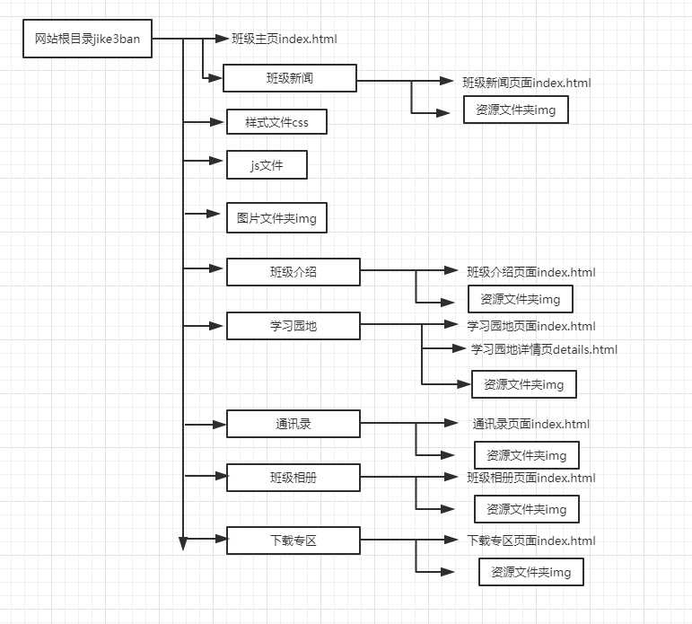

- 页面布局
- 班级主页
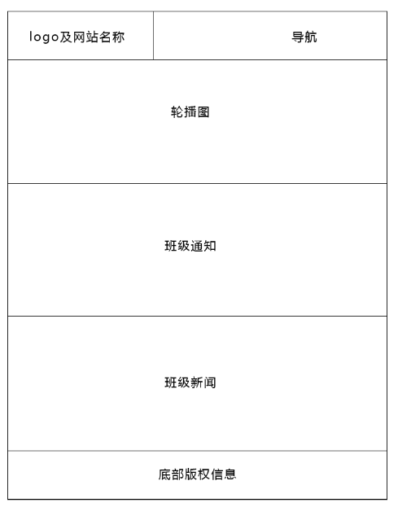
- 班级新闻
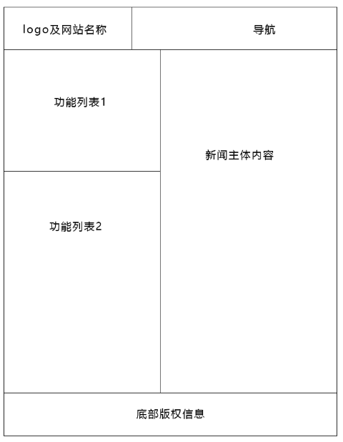
- 班级介绍
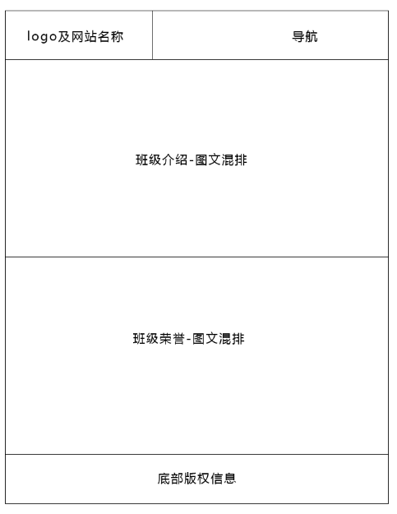
- 学习园地
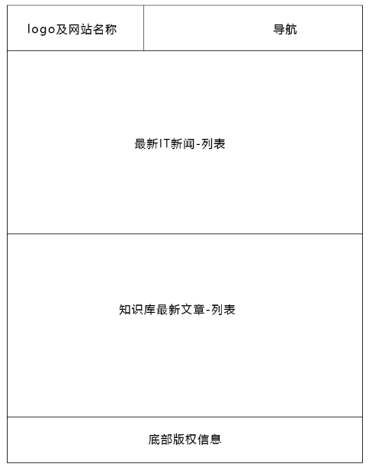
- 详情
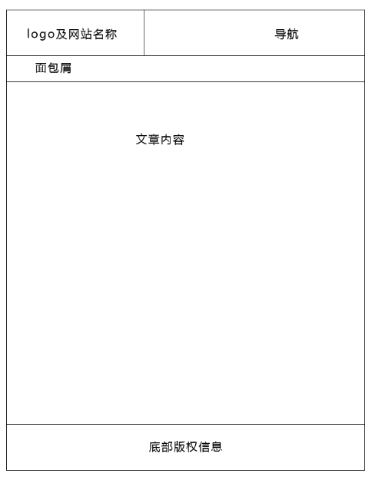
- 通讯录
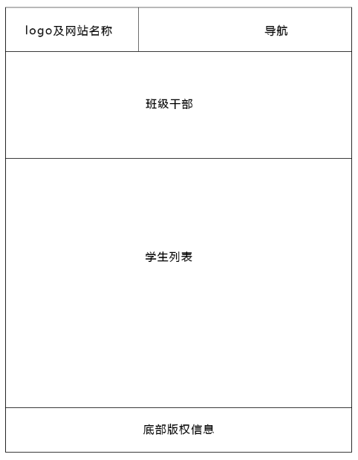
- 班级相册
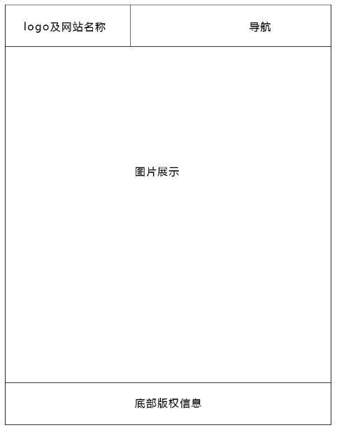
- 下载专区
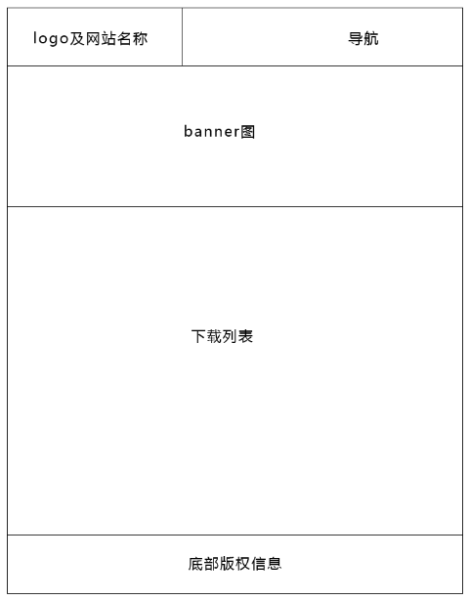
- 开发进度

时间安排 |  | 内容安排
第一天 | 上午 | 明确网站主题，班级网站。确定栏目，决定网站结构，并画出网站草图。
第一天 | 下午 | 根据选取栏目进行素材收集。
第二天 | 上午 | 制作网页中所需要的logo,banner
第二天 | 下午 | 用Photoshop将网页草图实现，决定网站的配色方案
第三天 | 上午 | 制作UI图
第三天 | 下午 | 根据UI图完成网页代码
第四天 | 上午 | 根据UI图完成网页代码
第四天 | 下午 | 根据UI图完成网页代码
第五天 | 上午 | 对网页进行测试修改
第五天 | 下午

- 页面截图
- 班级主页
A.班级新闻
2. 班级介绍
3. 学习园地
B.详情
4. 通讯录
5. 班级相册
6. 下载专区
- 网站开发具体过程
本次选择制作一个班级网站，网站名称以学院班级命名，计科3班。网站栏目经过选取，决定为以下六个：班级主页、班级介绍、学习园地、通讯录、班级相册和下载专区。接下来进行网页布局设计，寻找素材。然后进行UI设计，切片。本网站主色调选择为蓝色和姜黄色。为突出学校特色，导航栏背景图片截图学校图片作为背景，班级主页设置轮播图播放学校景色图片。最后将UI图用代码实现为网页，并进行测试修改，直至完成。

